Presseinformation

embedded world 2026: RAFI rückt E²MS, Robotik und Safety Touch in den Fokus

Vom 10. bis 12. März 2026 präsentiert RAFI auf der embedded world in Nürnberg seine Produkt- und Lösungskompetenz von der Leiterplatte bis zur kompletten Systemintegration und Gerätemontage aus einer Hand. In den Fokus seines Messeauftritts in Halle 3 / Stand 330 rückt der HMI-Spezialist die vier Themenwelten der E²MS-Fertigung, Robotik, Befehls- und Steuergeräte sowie der Safety-Touchbedienung.

Als erfahrener Partner für Electronic Engineering and Manufacturing Services (E²MS) begleitet RAFI seine Kunden bei der Produktentwicklung und Produktion der Elektronik von der Idee bis zur Serienreife. Mit seinem neuen Autonomy Kit hat der Hersteller eine skalierbare Plattformtechnologie zur Automatisierung von Maschinen für die Agrarindustrie, Logistik und das Bauwesen entwickelt. Die Kombination aus modularer Hardware und intelligenter Software unterstützt Maschinenhersteller bei der Transformation mechanischer Systeme in halb- oder vollautonome Lösungen.

Ein dritter Schwerpunkt liegt auf dem breit gefächerten Produktspektrum von Befehls- und Steuergeräten – angefangen bei Mikrotastern über die variantenreichen Tasterserien RAFIX und RAMO bis hin zu Encodern und Joysticks. Ein Highlight stellen hier die Taster der Serie RAFIX 22 FS+ dar, die eine flache Bauweise mit ästhetischem Design vereinen und sich individuell anpassen lassen.

Für den Einsatz in sicherheitskritischen Anwendungen produziert RAFI auf Basis seiner JOYSCAPE-Plattform speziell abgesicherte Joystick-Ausführungen. Außerdem hat der Hersteller mit Safety Touch eine neue Technologieplattform für die serienreife Fertigung von Touchscreen-Systemen auf Performance Level d entwickelt.

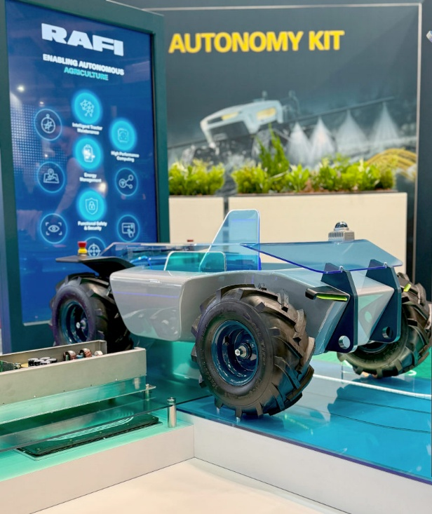
Bild: Auf der Messe gibt RAFI einen Einblick in das neue Autonomy Kit und zeigt, wie sich Hardwarekompetenz und Softwareintelligenz verbinden, um Effizienz, Flexibilität und Produktivität zu optimieren

Quelle: RAFI

Bilder: | autonomy_kit_2000.jpg | Zeichen: | 1.665
Dateiname: | 202602011_pm_embedded-world.docx | Datum: | 10.02.2026
Tags: | embedded world, RAFI, E²MS, Robotik, Safety Touch, HMI-Spezialist, E²MS-Fertigung, Befehls- und Steuergeräte, Safety-Touchbedienung, Electronic Engineering and Manufacturing Services, Elektronik, Autonomy Kit, Automatisierung, autonome Systeme, Mikrotaster, Tasterserien, RAFIX, RAMO, Joysticks, RAFIX 22 FS+, JOYSCAPE-Plattform, Joystick-Ausführungen, Touchscreen-Systeme, Performance Level d, Systemintegration

Über die RAFI Gruppe
Das im Jahr 1900 gegründete Unternehmen entwickelt und produziert elektromechanische Bauelemente und Systeme für die Mensch-Maschine-Kommunikation. Dazu gehören Taster, Schalter, Touchscreens und Bediensysteme sowie elektronische Baugruppen. RAFI-Produkte werden eingesetzt in der Automation und Medizintechnik, im Maschinen- und Anlagenbau, in Straßen- und Schienenfahrzeugen, in Haushaltsgeräten sowie in der Telekommunikation. Die RAFI Gruppe agiert weltweit mit über 2.000 Mitarbeitern an Standorten in Deutschland, Europa, China und den USA. Der Hauptsitz der RAFI Gruppe befindet sich in Berg bei Ravensburg.

Kontakt:  RAFI GmbH & Co. KG  Fred Nemitz  Unternehmenskommunikation  Ravensburger Straße 128-134  88276 Berg  E-Mail: fred.nemitz@rafi-group.com  Internet: www.rafi-group.com |  | gii die Presse-Agentur GmbH  Christburger Str. 41  10405 Berlin  Tel.: 030 53 89 65-0  E-Mail: info@gii.de  Internet: www.gii.de

